ГУО «Белорусский государственный университет  
информатики и радиоэлектроники»

Кафедра ПОИТ

Отчет по лабораторной работе №2

по дисциплине

«Тестирование веб-ориентированных приложений»

«Поиск и документирование дефектов в отдельном модуле интернет-ориентированного приложения»

Сенько Н.В.

Гр. 551002

Проверил:

Шостак Е.В.

Минск, 2018 г

Задание: самостоятельно найти и установить свободное программное обеспечение организации работы интернет-магазина, выделить наиболее простой для анализа модуль, провести исследование и задокументировать обнаруженные дефекты.

Для развертывания сервера с интернет-магазином было выбрано свободное программное обеспечение работы интернет-магазина bizhustil. Развертывание проводилось с помощью средства Wordpress. Необходимым является наличие PHP, Apache и MySQL.

Для анализа и тестирования выберем модуль покупки товара.

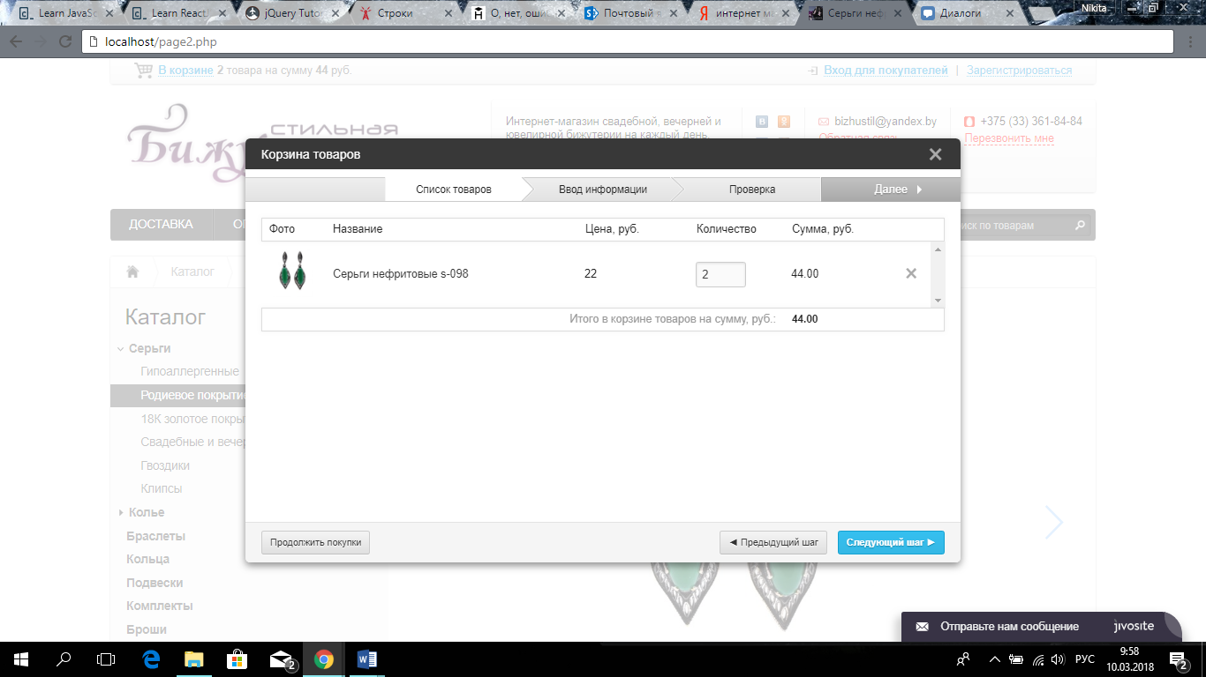

Основной функционал этой страницы:

* Просмотр выбранных товаров;
* Увеличение количества товара;
* Подсчёт окончательной суммы;
* Ввод информации (адрес и контакты покупателя);
* Возможность добавления товара в корзину;
* Детальная проверка всей введенной информации и о товаре.

При исследовании данного модуля не удалось найти каких-либо серьезных дефектов, однако существуют некоторые незначительные дефекты, ухудшающие взаимодействие пользователя с системой.

Нет повторной проверки на введенные данные:

Что сделал:

Ввел буквы в номер телефона, указал несуществующий адрес.

Что получил:

Заказ был принят

Что ожидал:

Предупреждения о некорректных введенных данных.

Такое поведение может быть объяснено тем, что на почту будет выслано письмо, после чего Вам нужно будет подтвердить, что вы это вы. Но основной проверки нет.

Некорректно обрабатывается добавление товара в корзину:

Что сделал:

Добавил товар в корзину, начал делать покупку, но потом нажал на кнопку back браузера.

Что получил:

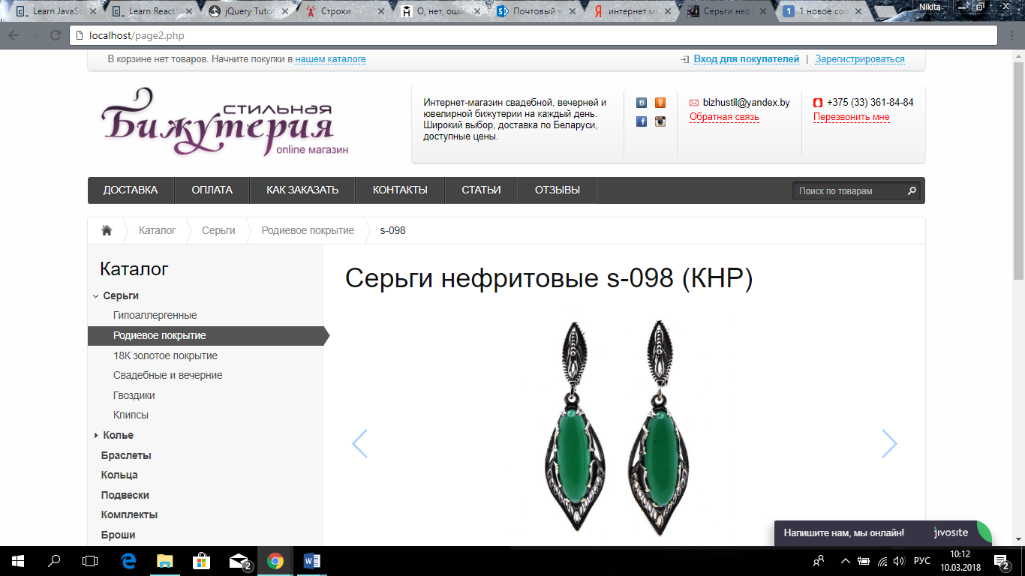

Что ожидал:

После возврата на предыдущее место, товар в корзине должен был остаться, так как не был удален.

В данной ситуации стоило бы проверять действие пользователя. Нужна проверка на незаконченную покупку товара. И если это так, то не удалять с корзины.

Таким образом можно сделать вывод, что данный интернет-магазин не содержит критических дефектов, способных вывести из строя систему, однако в пользовательском интерфейсе и взаимодействии с пользователем присутствуют некоторые незначительные дефекты.